Opdracht Fotografie

Bekijk onderstaande foto’s en beantwoord de vragen.

FOTO 1:
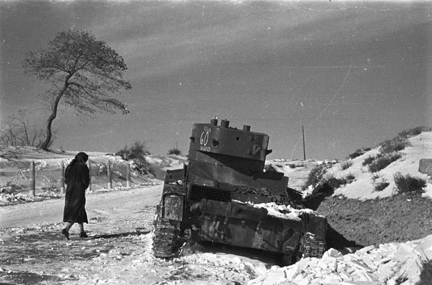
FOTO 2:
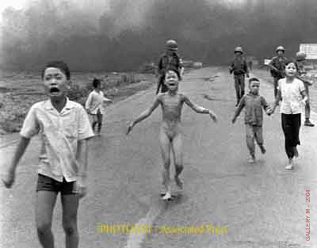

FOTO 3:
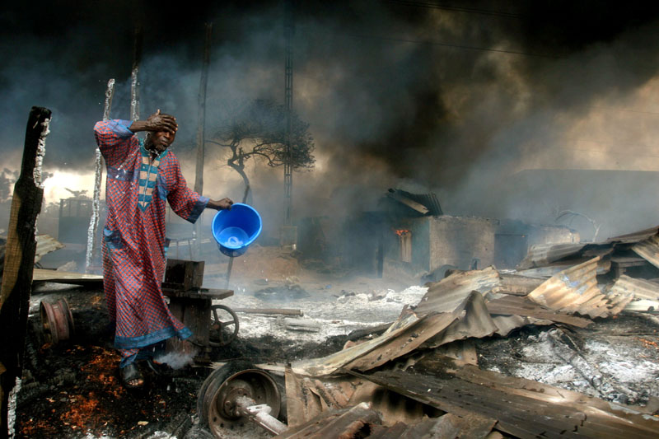

FOTO 4:
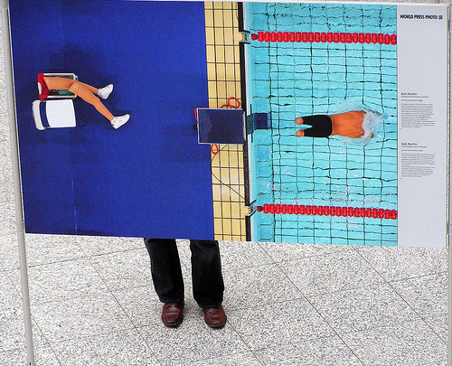

Beantwoord alle vragen voor alle 4 de foto’s!!!

1. Wat is het voor een foto? (zwart-wit foto, kleurenfoto, fotoreeks)
2. Wie heeft het gemaakt ( zoek met Google afbeeldingen en tik in ‘World press Photo’)
3. Wanneer is de foto gemaakt?
4. Waar is de foto gemaakt?
5. Zijn er speciale technieken toegepast? ( ingekleurd, gebeurd vaak bij oudere foto’s / gemonteerd of anders)
6. Heeft het fotowerk een naam?
7. Heeft het fotowerk een herkenbare voorstelling of is het abstract?
8. Waar gaat het over op de foto’s?
9. Bij welke soort fotografie hoort dit fotowerk volgens jou?
Reportagefotografie – industriële fotografie – modefotografie- stillevenfotografie – portretfotografie – architectuurfotografie – landschapsfotografie.
10. Waarom denk je dat het juist dit soort fotografie is?
11. Is het fotowerk met een bepaalde bedoeling gemaakt denk je?
12. Geen nu je eigen mening over alle 4 de foto’s. Gebruik daarbij de volgende woorden.
Saai | Spannend
Weinig zeggend | Overtuigend
Fantasieloos | Fantasierijk
Niet origineel | Origineel
Verouderd | Modern/actueel
Opwindend | Kalmerend
Oppervlakkig | Diepzinnig
Waardeloos | Waardevol
Onsympathiek | Sympathiek
Lelijk | Mooi
Ontroerend | Deed me weinig
ongeloofwaardig | Geloofwaardig

13. Zoek zelf 2 foto’s die je mooi vind en zet deze in je dossier!! Je mag ook twee foto’s zelf maken.
Vertel erbij waarom je voor deze foto hebt gekozen.

